Nevezd meg a Naprendszer bolygóit a kódok segítségével! Színezd ki a bolygókat a leírások alapján!
 | A | B | C | D | E
1 | MER | MA | KÚR | TER | U
2 | NUSZ | A | LD | SZA | N
3 | FÖ | TUR | JU | RÁ | P
4 | RS | PI | NEP | TU | VÉ

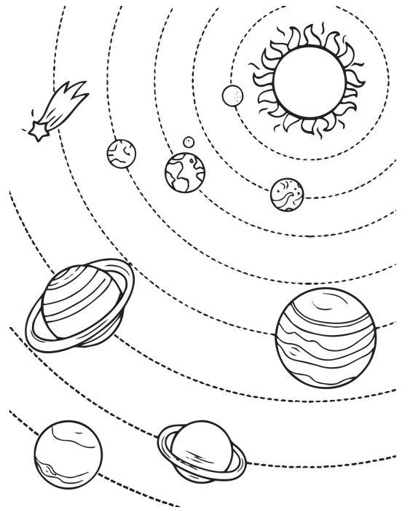
Az E2A3E3 a Naprendszer központi csillaga. Körülötte keringenek a bolygók, törpebolygók, kisbolygók, üstökösök. A világűrbe szétsugárzott energiája nélkülözhetetlen a legtöbb földi élőlény számára.  Színezd sárgára!  A csillag neve: _________________ | Az A1C1 a Naphoz legközelebb eső bolygó. Méretét tekintve a legkisebb.  A felszíne a Holdéhoz hasonló, kráterekkel borított.  Színezd szürkére!  A bolygó neve: ____________
A E4A2 a Naptól a második bolygó.  A legfényesebb égitest a Nap és a Hold után. Olyan fényes, hogy akár napközben is láthatod.  Színezd rózsaszínre!  A bolygó neve: ____________________ | Az A3C2 a Naptól számítva a harmadik bolygó. 365 nap alatt kerüli meg a Napot. Egy Hold kering körülötte. A világűrből kék színűnek látszik.  Színezd sötétkékre!  A bolygó neve: _________________
A B1A4 kráterekkel sűrűn borított. A Naptól számítva a negyedik bolygó. Felszíne narancsvörös, a vörös területek valószínűleg homok- vagy kő-sivatagok.  Színezd pirosra!  A bolygó neve: ____________ | A C3B4D1 óriási, gázokból álló bolygó. 16 holdja van. A Naptól számítva az ötödik bolygó.  Színezd narancssárgára!  A bolygó neve: ______________
A D2B3A2 a Naptól a hatodik bolygó. Mintázata csíkos, igen látványos gyűrűje van. A gyűrűrendszer apró kavicsokból áll össze. Színezd sárgára!  A bolygó neve: _____________ | A E1D3A2 a Naptól a hetedik bolygó. Szintén gáz alkotja, bár rendelkezik szilárd maggal. Felszínén akkora a nyomás, hogy egy pillanat alatt szétlapítana egy elefántot is. Színezd zöldre!  A bolygó neve: _________________
A C4D4A2 a Naptól a nyolcadik bolygó. Előfordul 2200 km/óra sebességű szélvihar tombol a felszínén. Elég hideg is van: -200 Celsius fok. Színezd halványkékre!
A bolygó neve: ________________

